江西银河表计有限公司2025年校园招聘简章
一、公司简介
江西银河表计有限公司成立于2010年12月16日，注册资本5000万元，占地面积85000㎡，总投资5.3亿元，是由银河电力集团股份有限公司旗下的全资子公司，是专业从事于智能电表、计量装置、AMR/AMM集抄集控管理系统和太阳能产品的研发、生产和销售的国家高新技术企业，产品和系统解决方案服务于美国、俄罗斯、印度、南非、巴基斯坦等80多个国家和地区的电力用户，是目前江西省乃至华东地区电表行业最大的出口企业，电能表出口稳居国内同行企业前三名。公司自创立以来，生产经营连年攀升、稳步发展。常年解决当地就业400余人，公司成立投产以来共上缴税收约1亿4千万元，2020年度纳税总额超1800万元。公司一期新建项目年产273万只智能电表已于2012年2月正式投产销售，二期改扩建项目严格按照德国工业4.0，中国创造2025计划要求规划建设，现已建成全自动化智能工厂，可实现新增年产智能电表500万台。公司全部生产线达产达标预计实现年产1000万台（套）智能电表，产值可达20亿元，税收可达1.5亿元。
二、招聘岗位
岗位 | 专业
质量管理岗 | 电气工程及其自动化、电力系统及其自动化、机电类，电气类，电子类
生产校验技术岗 | 电气工程及其自动化、电力系统及其自动化、机电类，电气类，电子类
生产焊接技术岗 | 机电类，电气类，电子类
生产修调技术岗 | 机电类，电气类，电子类
生产测试技术岗 | 机电类，电气类，电子类

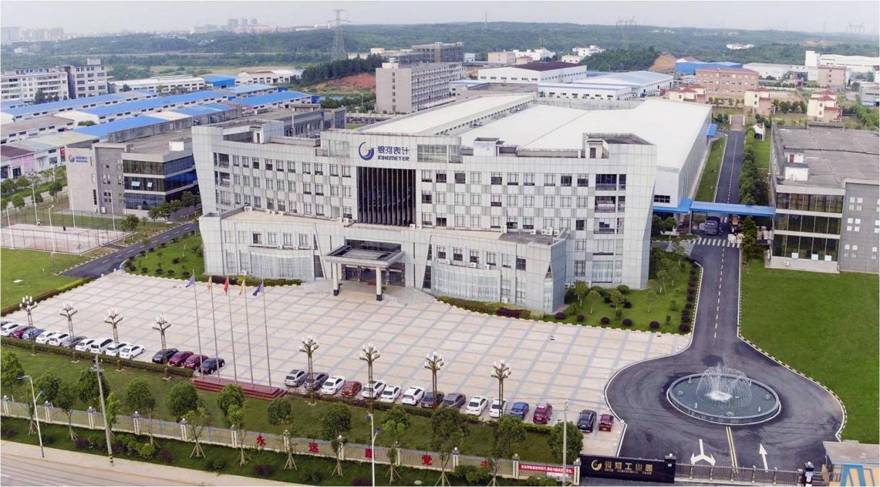

公司全景图

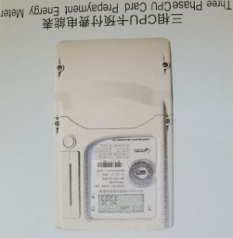
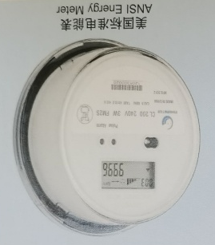
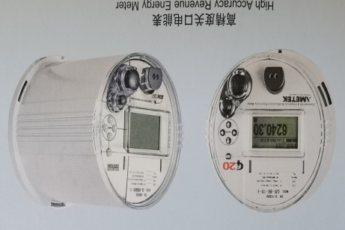
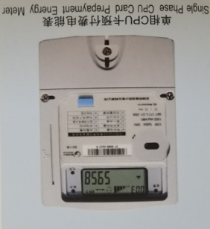

公司生产的系列智能电表
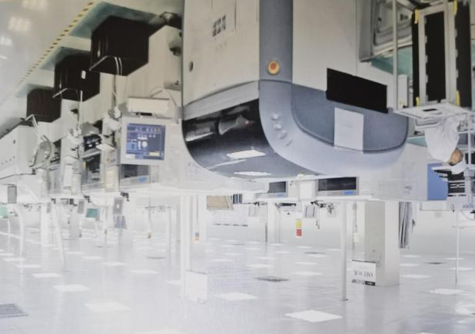
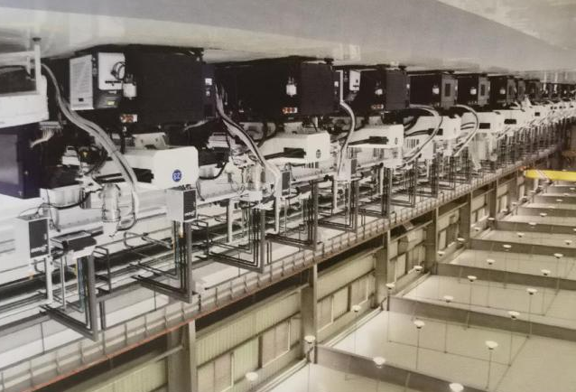

公司现代化生产线

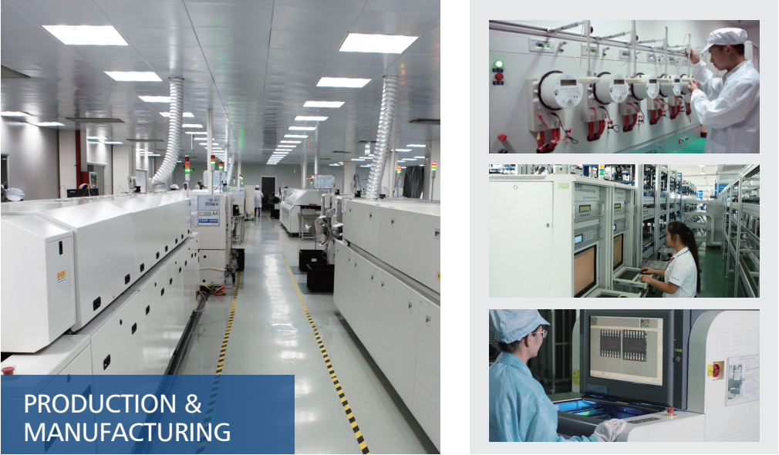
实验室设备及生产设备

三、招聘要求
1、全国统一招收录取的全日制普通高等院校2025年应届毕业生，签订三方协议；
2、满足岗位要求，专业对口，成绩优异，吃苦耐劳，有责任心，身体健康。
四、职业发展
1.入职导师制
由核心员工及资深技术骨干“一对一”辅导，全方位传帮带；
2.全方位轮岗培训
为应届毕业生特别制订6~12个月的轮岗计划，提供快速成长平台；
3.清晰的职业发展通道
每个职系均有明确的职业上升通道，以能力为导向，以业绩为导向，唯贤是举，唯才是举；
4.完善的在职培训课程
按研发类、生产类、技术类、通识类开发内外部课程，满足员工培训需求。
五、薪酬福利
1、具有行业竞争力的薪资水平：实习期间同工同酬，6天8小时工作制，其余时间按加班计算，月综合收入4300-5300，正式毕业后每年享有两次调薪机会，薪酬上升空间公开透明。
2、公平公正的激励机制：根据公司经营绩效、部门绩效及岗位考核成绩，享受绩效奖金、年终奖金及销售奖励。
3、丰富的员工福利：缴纳五险、免费午餐、节日福利、免费住宿、年终奖、人才补贴、租房补贴等。
4、员工休假计划：国家法定节假日带薪休假，同时春节另有5天带薪年假。
5、优越的工作生活环境：免费提供住宿，有职工宿舍楼、食堂、灯光篮球场、灯光网球场和职工活动中心，宿舍有独立卫生间、热水器、空调、衣柜等生活设施齐全。
六、应聘方法：
综合招聘会 -- 简历投递 -- 简历筛选 -- 笔试 -- 初试 -- 复试 -- 录用与签约
投递简历（“岗位+学校+专业+姓名”命名）至公司官方邮箱：
hr@inhemeter.com
七、联系我们
地址：江西省永修县赣江新区永修银河工业园（江西银河表计有限公司）
邮编：330300
公司官网：http://www.inhemeter.com

